嶽麓簡《占夢書》校讀札記三則
（首發）
陳劍

復旦大學出土文獻與古文字研究中心

一、
湖南大學嶽麓書院藏秦簡《占夢書》29/0015（前一數字代表篇中序號，後一數字係原始清理號。下同）第貳欄：
夢井洫者，出財。
整理者原注釋說：
洫，田間的水溝。《左傳·襄公十年》：“子泗爲田洫。”杜預注：“洫，田畔溝也。”
據此理解，簡文是說夢見“井”與“溝洫”，兩者實不倫；該夢象與“出財”之占之間的關係，亦頗難明瞭。
按，此“洫”字實是作爲“溢”字用的。銀雀山漢簡《孫子兵法·形》簡35“勝兵如以洫稱朱”整理者注釋說：
十一家本作“故勝兵若以鎰稱銖”。漢代文字多以“洫”爲“溢”（馬王堆帛書、武威簡本《儀禮》皆如此）。疑此字本從“皿”從水，乃“益”字之異體，因與溝洫之“洫”字形近，遂至混而不分。《莊子·齊物論》“以其老洫也”，《釋文》云“老洫本亦作溢，同。音逸。”簡文“洫”（溢）借爲“鎰”。
尹灣漢簡《神烏傅》簡3“府君之德，洋洫（溢）不測”，裘錫圭先生亦引此注爲說，謂“洫，此處實用作‘溢’字簡體，字形與溝洫之‘洫’相混……《禮記·中庸》：‘是以聲名洋溢乎中國，施及蠻貊。’”其分析字形與上引銀雀山漢簡注釋的看法略有不同。中山懷王墓竹簡《文子》1194+1195有“廣者驕洫（溢）”句，與馬王堆帛書《十六經·行守》134下“驕洫（溢）好爭”同例，今本《文子·道德》作“驕佚”（“溢”、“佚”常通用）。皆其例。
“井溢”即井水漫出，古書多見以此爲異象者。如《漢書·五行志中》：
元帝時童謠曰：“井水溢，滅灶煙，灌玉堂，流金門。”至成帝建始二年三月戊子，北宮中井泉稍上，溢出南流，象春秋時先有鸜鵒之謠，而後有來巢之驗。井水，陰也；灶煙，陽也；玉堂、金門，至尊之居：象陰盛而滅陽，竊有宮室之應也。王莽生於元帝初元四年，至成帝封侯，爲三公輔政，因以篡位。
其見於夢象者如《漢書·霍光傳》“（霍光夫人）顯夢第中井水溢流庭下，灶居樹上……”。《潛夫論·夢列》謂：“凡察夢之大體……妖孽怪異、可憎可惡之事，皆爲憂。”“井溢”即可說屬於“怪異”之類。《占夢書》簡文的邏輯，係以井中之水漫出流走與家中之財將散出，二者相類比聯繫。
漢代簡帛中用爲“溢”的“洫”字，絕大多數一開始就已得到了正確釋讀。但也有個別的以前被忽略過去了，正如嶽麓秦簡此例一樣。張家山漢簡《脈書》簡53：
脈盈而洫之，虛而實之，諍(靜)則侍(待)之。
整理者原注釋謂：
洫，疑讀爲“恤”，《說文》：“收也”。
高大倫先生注釋說：
盈，滿。洫，虛。《管子·小稱》：“是以長者斷之，短者續之，滿者洫之，虛者實之。”尹知章注：“洫，虛也。”與後文“虛而實之”對文。一說：本書下文云“脈者瀆也”，謂脈如溝瀆，則務使通暢。《左傳·襄公三十年》注：“洫，溝也。”這裏用作動詞，溝通，排放。
其所引《管子·小稱》與簡文對讀甚是。但二者合證，正可知簡文與《小稱》兩“洫”字皆應釋讀爲“溢”，尹知章注實不可信。“溢之”即“使之溢”、使多餘的溢出流走，與“虛而實之”一樣皆意在強調使之達到正好充滿、不多不少的狀態。《韓詩外傳》卷一：“（陽谷處子）受子貢觴，迎流而挹之，奐然而棄之；促〈從〉流而挹之，奐然而溢之。坐，置之沙上，曰：“禮固不親受。””《列女傳·辯通·陽谷處女》作“滿而溢之”。“溢之”用法正同。實際上，以前洪頤煊、安井衡早已據前引《莊子·齊物論》之“洫”“本亦作溢”，指出《小稱》之“洫”當作“溢”。此說現在可以據簡本《脈書》完全肯定下來了。翻檢一時所見今人《管子》注本和注譯本，大多仍從戴望、張佩綸等謂“洫”當爲疏泄之“泄”之說，或又說爲“‘渫’之借”，並應糾正。
二、
簡38/J51第壹欄原釋爲：
夢□入井冓（溝）中及沒淵，居室而毋戶，封死，大吉。
此簡在拼合與釋字方面均存在問題。先看釋字。按原釋爲“冓（溝）”之字當改釋爲“漢”、“難”等字所从的“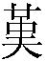”。試對比下舉有關諸形：
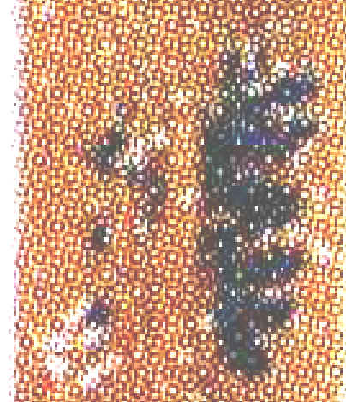/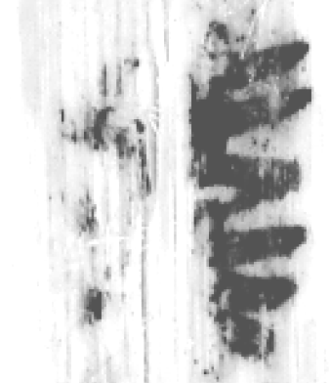簡38/J51“”字 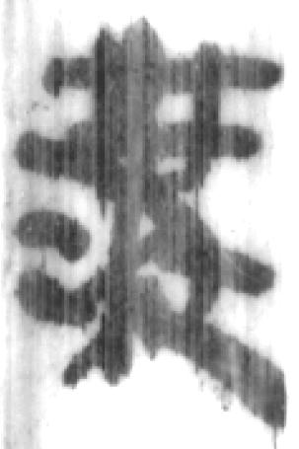本篇簡22/1512“溝”字 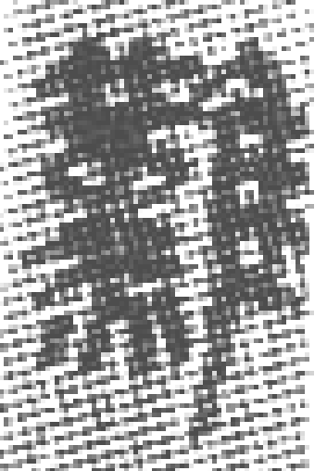周家臺30號秦墓簡204“難”字 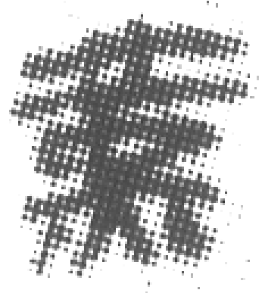馬王堆帛書易傳《要》16上“（嘆/歎）”字 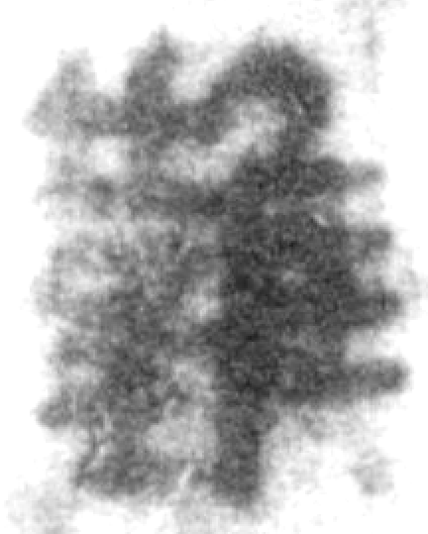睡虎地秦簡《封診式》96“難”字 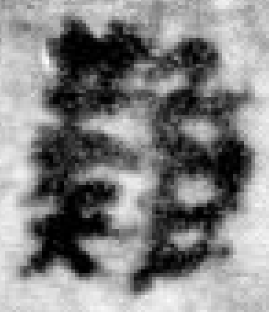馬王堆帛書《老子》甲本112行“難”字
簡文此形顯然與“冓”相遠而更近於“難”字左半。尤其是其中部近似橢圓形的筆劃，是“冓”形中不可能出現而跟“”形中部全合的。
我們這裏所說的“”，強調係“‘漢’、‘難’等字所从”，蓋因古文字學者往往將殷墟甲骨文中的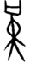一類形體直接隸定作“”，嚴格說來這是不準確的，也跟此處所說的“”不是一回事。我們知道，“”與“堇”本一形之分化；“堇”字《說文》篆形作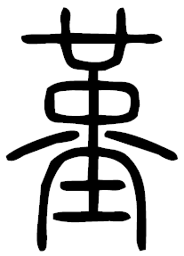，後代字書或存其楷定形作“𡏳”、“𡎸”；從古文字看，“堇”字本下“火”上从“”聲，後來“火”旁訛變爲“土”；在《說文》篆形系統中，“漢”、“難”等今寫作从“”之字皆从“堇”，與古文字和秦漢文字資料是相合的。“漢”、“難”等字所从的“”形的下部，係“大形加火形”這部分筆劃的粘連省變，與早期“”字形中下半的“大”形實不同。倣“𡎸”形之例，我們建議以後可將形隸定作“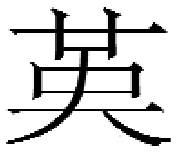”，以與“”相區別。
秦漢文字中“難”、“漢”等字極多，上文所舉僅是選取幾種形體以示例，從中可見其下半“‘大’形加‘火’旁”部分筆劃粘連省變之軌跡。秦漢出土文字資料所見獨立的“堇”字和後代楷書中作“堇”的偏旁，多已較固定地下作“土”形、“大”形省去一重，如“堇”字作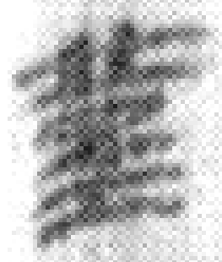（睡虎地秦簡《日書》甲種72貳）、“蓳”字作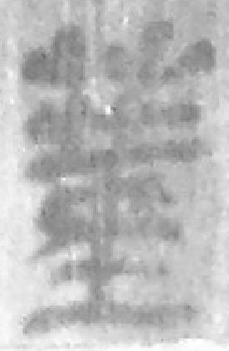、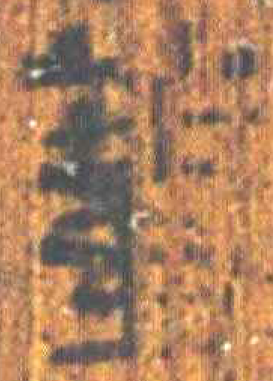（天水放馬灘秦簡《日書》乙種155“蓳蒿”之“蓳”）、“謹”字作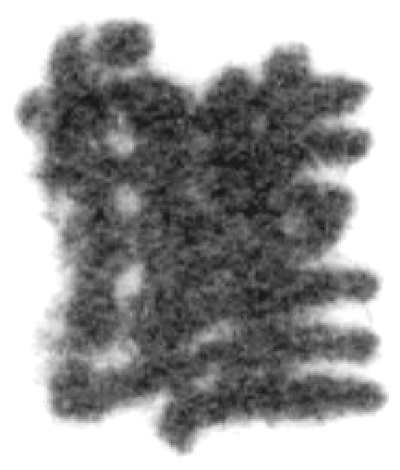（睡虎地秦簡《爲吏之道》36貳）等等，跟“漢”、“難”等字的偏旁多下从“‘大’形加‘火’旁”及其省變形有所不同，二者實已基本分化（上舉《要》16上用爲“嘆/歎”之“”字，寫法和用法都跟同時期的堇”字不同）。上舉形中間橢圓形之下的筆劃，其末筆作向右下斜拉之形，跟“土”旁末筆不同，而合於前舉《老子》甲本112行“難”字那類“”旁寫法。所以我們逕將其隸定作“”，以與“堇”相區別。
簡文“”字當讀爲“𩏑(韓)”。《說文》卷五下韋部：“𩏑(韓)，井垣也。从韋、取其帀也。倝聲。”卷五下井部說“丼（井）”字外框四筆“象構韓形”。“井韓”即水井四周的圍欄，字亦作“幹”、“榦”。《莊子·秋水》：“（埳井之鼃）出跳梁乎井幹之上，入休乎缺甃之崖。”成玄英疏：“幹，井欄也。”从“”聲的“漢、暵”等字，與“韓”、“幹/榦”古音俱爲元部，聲母也都很接近（“漢、暵”爲曉母，“韓”爲匣母，“幹/榦”爲見母），其可以相通沒有問題。簡文說“夢□入井韓/幹中”，其所指大概就是掉入井中，與下“沒淵”即“沒於淵”其事相類，讀來頗爲通順。
所謂“封”字原作：
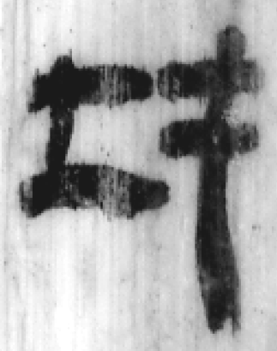
原注謂“疑是‘封’字的古文異構字”，“‘封死’或應是‘封閉而死亡’之義”，甚爲可疑。此形右半與“丰”形有別。秦漢文字中“毛”旁或“屯”旁皆可作此類寫法，此字釋爲“㘪（耗）”或“坉”（字已見於郭店《老子》甲本簡9）均有可能。但由於此處文意的限制性不強，究竟應該如何釋讀理解，似尚難以斷定。
再來看拼合問題。簡首“夢”字及其下原作缺文號之字的大半，其所在小片紅外掃描圖像無之，彩色照片有。如下圖所示:
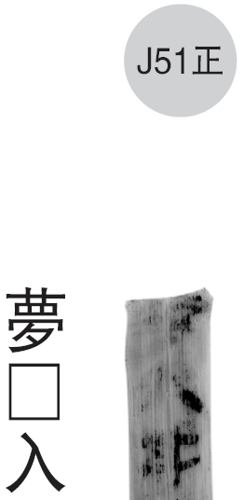/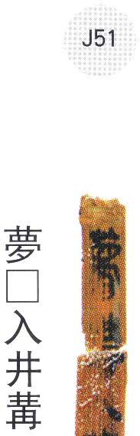
顯然竹簡現已折斷、經過拼合。本篇中的簡15/1527、31/J53、34/J50從照片看亦皆爲簡頭一小段位置下折斷，情況與此簡38/J51相近。原亦皆已拼合，但也如此簡一樣僅作一個清理號。如下圖所示：
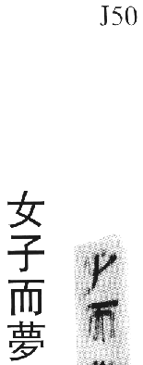/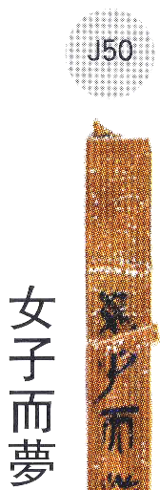 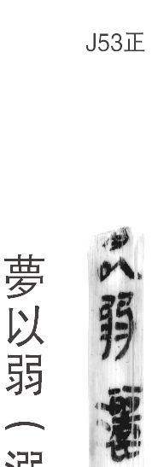/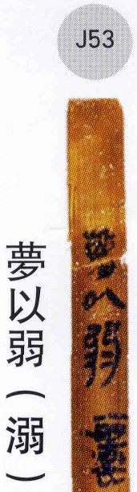 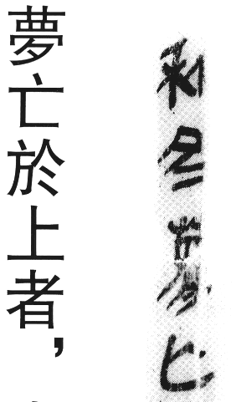/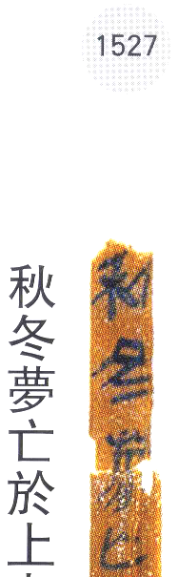
這些現圖片所見已折斷而僅有一個清理號的竹簡，不知係清理時本爲整簡、後來才折斷的，還是本來就是分開的、曾經過拼合而僅給了一個編號。以上3簡的拼合均無問題，但簡38/J51卻不同。仔細觀察其“夢”下之字的拼合，可以看出其形態很不自然、筆劃難以相接，拼合後的文字也不知如何釋讀。如下圖：
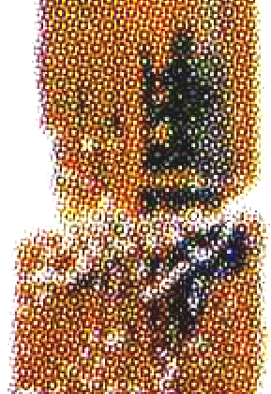
這種原始清理號爲一號、但現所見圖片係由兩段拼合而成的情況，在舊已發表的竹簡中有不少。其中有些拼合卻是靠不住的，以前顧史考先生已經指出過郭店簡中的個別例子。此簡應該也是屬於這種情況。另外還值得注意的一點是，整理者最初公佈的此簡彩色照片，並不包含上端的“夢□”小片。不知這僅僅是因爲出於拍照不便的技術原因，還是正可說明當時此小片尚並未被綴合於簡38/J51上端。
上舉竹簡中清理號最前面所帶的“J”，應是代表在2007年大宗的嶽麓簡入藏後，又於次年由香港一收藏家所捐贈的那批（共76個編號，比較完整的有30余枚）。此38/J51簡首殘片本來所在的位置，最可能應該也是在該批中某簡的上端。查本篇清理號以“J”打頭者除此簡38/J51外另有23/J39、31/J53、34/J50共三支。簡31/J53和34/J50已見前、本已完整。餘下的簡23/J39正好簡頭也略殘、缺“夢”字：
【夢】□亓（其）腹，見其肺肝𧶽〈腸〉胃者，必有親去之。
“亓”上缺文原殘存右下半，很象是“貝”旁下半：
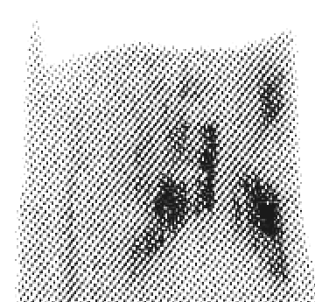
據此，可試將簡38/J51頭部小片改爲拼合於此23/J39頭部。在原圖版上移動拼合後，會發現簡23/J39頭部較鄰簡略高，似乎有長度不合的問題。按簡23/J39下端已殘，而原圖版中排列時其中間編繩位置本未與鄰簡取齊、略高出，如下圖所示：
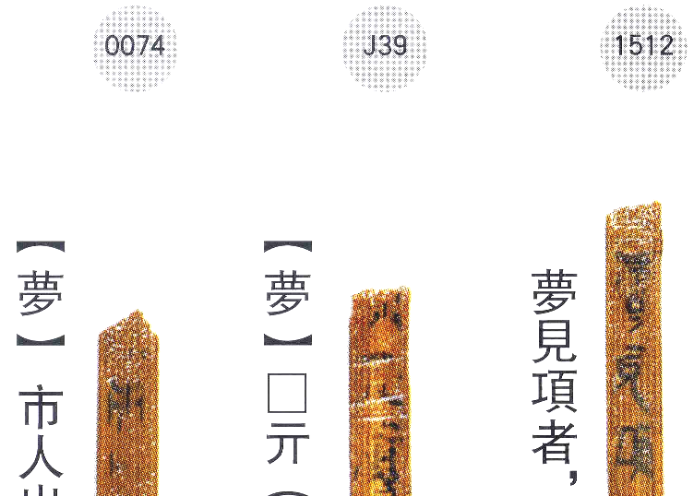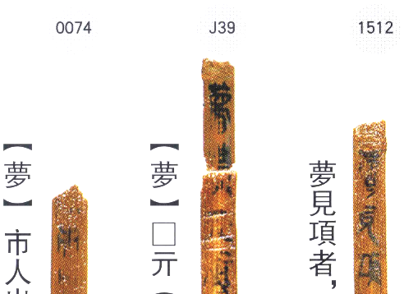
（簡頭原貌） （拼合後）
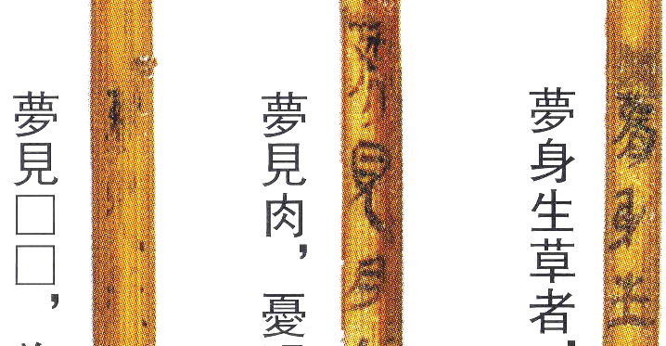
（中間編繩位置處原貌）
試將拼合後的23/J39全簡往下移動約1字位置、中間編繩位置取齊，其頭部也是大致與鄰簡平齊的，亦即不存在拼合後長度不合的問題。
簡首拼合處的字形作：
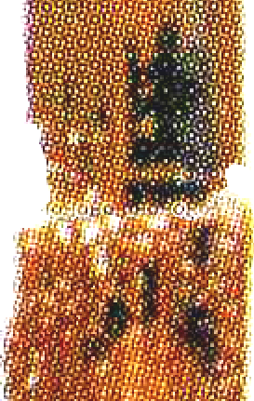
據殘筆結合文意可斷定是“潰”字。其左半“水”旁僅略存墨點，簡38/J51頭部小片所存係“貴”旁上半與其下“貝”旁上筆。簡文云“夢潰其腹，見其肺肝腸胃”，甚爲通順。“潰”與“腹”連言一類說法古書多見。如漢嚴遵《座右銘》（《全漢文》卷四十二）：“嗜慾者，潰腹之矛。”《漢書·王莽傳中》：“或斷其右臂，或斬其左腋；或潰其胸腹，或其兩脅。”此類用法之“潰”即由“使之潰”引申而來，與清華簡《楚居》簡3“渭（潰）自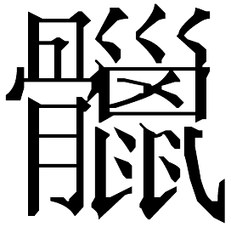（脅）出”之“潰”屬同一用法，“義與剖、坼等近”。
《嶽麓書院藏秦簡（壹）》中拼合方面同樣的情況還有一例，見於《爲吏治官及黔首》。該篇85/1541簡首開頭原釋文作“爲人君則惠”。有關部分圖片如下：
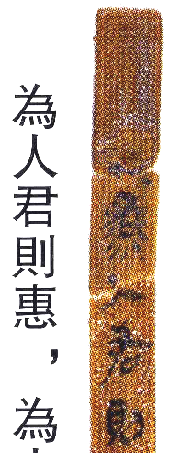/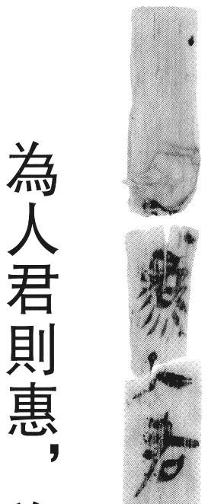
其最上方小殘片的綴合顯然也是有問題的。其上明顯尚存有筆劃，應爲一字的殘形，原釋文於此完全未管。“爲”字所在簡片上，於“爲”字右上方也還有殘點；考慮到本篇中未見使用作一小橫或點的表示句讀、專名之類的符號，這一點劃顯然也應該是屬於另一字的殘筆。按睡虎地秦簡《爲吏之道》與此對應的文句作“以此爲人君則鬼（惠）”，由此可以斷定，“爲”字右上點劃應即“此”字右下末筆的殘形，其上還應有一“以”字，已完全殘失。“以”字字形較小，此處簡首所殘失簡片的位置是完全能容下的。
據此，85/1541簡首小片也應該拆分出去。其清理號雖只有一個，但同樣屬於誤綴。至於它本在何簡之首，首先容易想到的，應該是清理號跟它相鄰的兩片，這才最可能發生錯置問題。查本篇簡5/1540、6/1542簡首作：
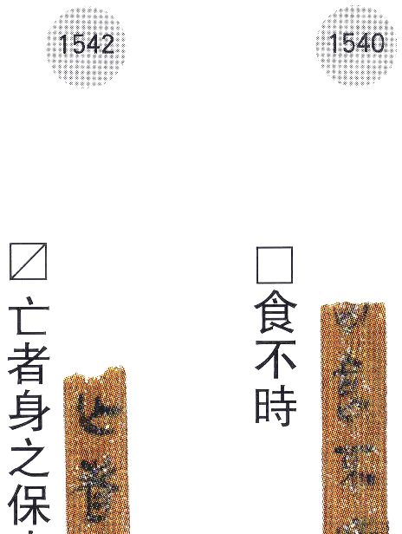/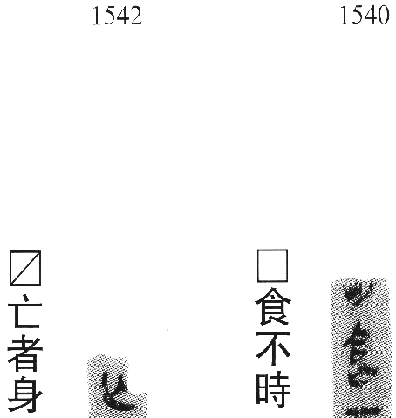
簡6/1542之首所缺簡片太長，可暫不考慮；簡5/1540之首原作缺文號之字其下方尚存，方勇先生釋爲“㱃（飲）”，應可信。前舉85/1541簡首的“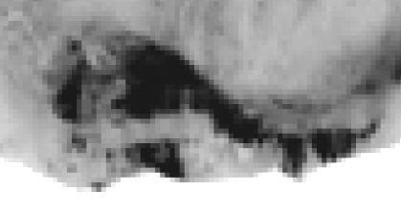”形，正與“㱃”字頭部相合。但如此設想也並不能密合拼接，終難以落實。繼續尋繹可以發現，本篇中簡39/1547第壹欄云“㱃（飲）食用節”，簡首“㱃”字頭部亦略殘，此85/1541簡首小片正應改爲與之拼合。如下圖：
簡85/1541 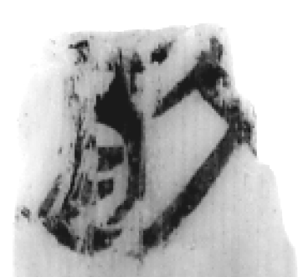簡39/1547“㱃（飲）字 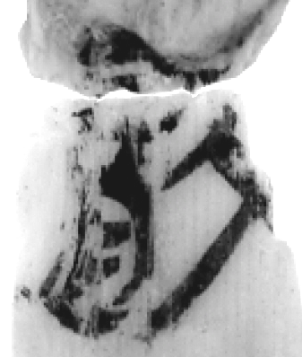拼合後
可謂密合無間。尤其是“欠”旁右上角筆劃的正好相合，足以斷定其應拼合無疑。
按照《嶽麓書院藏秦簡（壹）·凡例》所說，“在揭取過程中，每枚簡都有原始編號”、“兩枚以上的殘簡拼綴者，則同時注明其殘簡的原始編號”，以上所論兩例簡頭誤綴卻本僅有一個清理號的情況，按理說是不可能出現的。又J51與J39、1541與1547，其清理號分別均頗有距離；從《嶽麓書院藏秦簡（壹）》一書所附“簡序示意圖六”看，簡1541與1547的原始位置也並不相鄰（捐贈的那批簡序示意圖未見發表）。其間簡頭錯置的問題到底是出於什麼原因、是怎樣產生的，由於我們對當初清理編號的具體情況難知其詳，現在感到很難說得清楚。這兩個例子加上前顧史考先生所論郭店簡之例都提醒我們，在已經發表的竹簡中是否還有這類情況存在，以及正在整理中的那些竹簡如何避免出現這類問題，恐怕在今後都應該引起研究者和整理者足夠的重視。
三、
簡19/0073第貳欄：
夢蛇則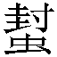（蜂）𧍣（蠆）赫（螫）之，有芮者。
原注：“則，連詞，在此表並列關係。”恐不可信。
“則”所表示的應該是跟“蛇”和“蜂蠆”相近的一個詞，簡文四者並列，均係“螫人”者。據此循音以求，“則”疑當讀爲“蛓”。二者聲母接近，韻部則係之、職對轉。《說文》卷十三上蟲部：“蛓，毛蟲也。从蟲、𢦒聲。”《爾雅·釋蟲》“蜭，毛蠧”郭璞注：“即蛓。”《釋文》：“《說文》云：‘毛蟲也。讀若笥。’案：今俗呼爲毛蛓，有毒，螫人。《楚辭》云‘蛓緣兮我裳’（按見王逸《九思·怨上》）。”《說文》段注據之在句末補“讀若笥”三字。又《爾雅·釋蟲》：“蟔，蛅蟴。”郭璞注：“蛓屬也。今青州人呼蛓爲蛅蟴。孫叔然（炎）云八角螫蟲，失之。”段注引此後謂：
今俗云“刺毛”者是也。食木葉，體有棱角，有毛有采色，毛能螫人。叔然說不誤也。其老而成蛹，則外有𣪊如雀卵然，《本草經》謂之雀甕。
中醫以“雀甕”入藥，已於馬王堆帛書《胎產書》21行中兩見，寫作“爵罋”。“雀甕”又稱“蛓毛蟲窠”、“蛅蟴房”等，歷代醫家、本草學家多有考證，現代醫典多將其定爲“刺蛾科刺蛾屬動物黃刺蛾的蟲繭”，亦即以“蛓”或“蛅蟴”爲黃刺蛾的幼蟲。但古人所說毒蟲“蛓”或“蛅蟴”，實係多種蝶或蛾之有毒幼蟲的統稱，一般人往往也難以將其區分得很精確清楚。其特點爲體表硬毛多形成彩色斑紋或攢聚作棱角狀，具有酸性毒素，人碰到（“螫人”）後會在皮膚表面形成痛癢難耐的腫塊。也就是今天俗稱的“楊瘌子”（或寫作“楊辣子”、“楊腊子”、“洋辣子”等）。《玉篇》、《廣韻》等書載“蛓”字或體作“螆、䗹、𧉠、𧍤、蚝”等，除末形“蚝”係會意字外，餘皆爲聲符不同的異體。
由此簡文“蛇蛓蜂蠆”的辭例，我們會很自然地想到郭店簡中也跟“蠆”、“蛇”並見、連用的“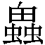”字。郭店《老子》甲本簡33“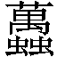〓（虫—蠆虺）它（蛇）弗𧍷”句，王弼本作“蜂蠆虺蛇不螫”，馬王堆帛書《老子》甲本36行作“逢（蜂）𢔯（蠆）𧍥（虺）地（蛇）弗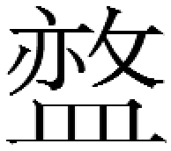〈𧏅（螫）〉”，乙本190下~191上作“𧒒（蜂）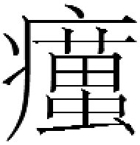（𤼚—蠆）虫（虺）蛇弗赫（螫）”。“”字原作：
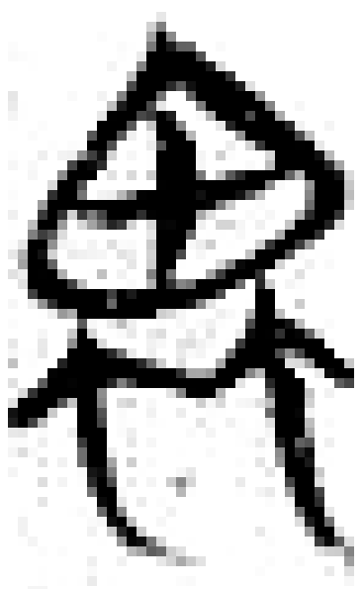
研究者有釋讀爲“𧍥”、“蝟”、“虺”等說，均係以其頭部之形爲“鬼、畏”或“胃”省而得聲立論，實於形有不夠密合之處。如黃錫全先生已經指出的，“（从“鬼”之字）‘鬼’在鬼頭的下方一般有兩筆或一筆，而字沒有”，按“畏”旁情況亦同；楚簡文字中作聲符的“胃”，也沒有見過省去“肉”旁而只存上部形的。黃錫全先生又已經指出，“此字上部从即甶，與包山楚簡中的甶形相同”；此外又如廖名春先生謂“其上部與楚簡‘思’字上部同”、劉國勝先生謂其“‘囟’旁寫法與楚簡‘思’字所从囟形同”等，說皆同。此說從字形上看是很有道理的。楚文字中“”形常獨立成字（用法與“思”同），此形確以分析爲从“囟”聲最爲簡明直接；其結構正與“思”字相同，也最爲自然。但他們又均以爲此形仍應釋讀爲“𧒒（蜂）”，其理由皆牽強難信。以前似尚沒有人明確提出過“”字的釋讀應據“囟/思”聲來考慮。我們現在看，前所舉出的“螫人毛蟲”之“蛓”字或體作“𧍤”，雖不一定與楚簡“”字有直接的字形沿襲關係，但也可見“蛓”與“思”音近可通。郭店《老子》的“”字，很有可能就應該釋讀爲“蛓/𧍤”，與現所見諸本的“𧒒/蜂”係義近關係而非表同一詞。
馬王堆漢墓帛書《養生方》81～84行所記製作藥巾之方中，又兩見“楊思”：
【一曰】：治巾，取楊思一升、赤蛾（蟻）一升、螌蝐廿（二十），以美□半斗并漬之，奄（掩）□□□□其汁，以【81】漬細布一尺。巳（已）漬，𥠜（暘）之，乾，復漬。汁盡，即取穀〈榖〉、椅桐汁□□□□□𧧶（塗）所漬【82】布，乾之，即善臧（藏）之。節（即）用之，操以循（揗）玉筴（策），馬因驚矣。·楊思者，□□□□□狀如小【83】□□而螫人。【84】
整理者原注：“楊思，據本方描述，是一種咬人的昆蟲。”所謂“咬人”之說，係出於將上引文末“螫人”之“螫”誤釋爲“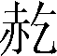（齕）”。對此裘錫圭先生已加以糾正。他指出：“從圖版看，此字左旁確是‘赤’，右旁卻不是‘齕’所从的‘乞’（劍按：原形作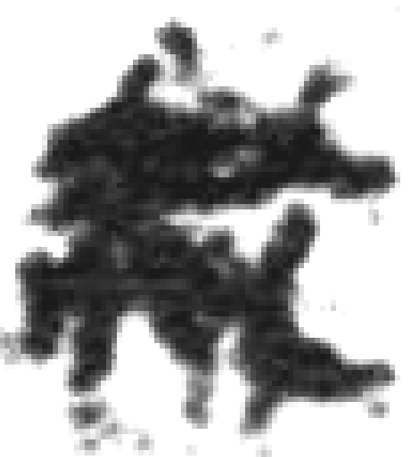）。‘乞’由‘气’省變而成，在秦漢之際還不可能有這種寫法。此字疑从‘赤’聲，當讀爲‘螫’。”周波先生謂“其右旁疑爲‘虫’”。似可信。按《龍龕手鑑·虫部》等有“螫”之俗字“𧋒”，或即帛書此字。總之，此字所表示之詞是“螫”，應無問題。此蟲既“螫人”、名稱中又正有“思”字，顯然可以跟《老子》之“”聯繫起來考慮。遺憾的是，帛書對其形狀的描述，其處正好大多已完全殘失。
周一謀先生曾在引到“楊思”時括注“楊瘌子”，似未見其有詳說。魏啟鵬、胡翔驊二先生解釋說：
楊思：疑即蛅蟴。蛅、楊其聲同類，蛅爲日紐，古讀歸泥，楊爲喻紐，古讀歸定，同爲端組字。蟴、思古音相同。陶弘景說：“蛅蟴，蚝蟲也。此蟲多在石榴樹上，俗爲蚝蟲，其背毛亦螫人。”李時珍說：“蛅蟴俗呼毛蟲，又名楊瘌子，因有螫毒也。……入藥惟取榴棘上房內有蛹者，正如螵蛸取桑上者。”
其說“楊思”直接讀爲“蛅蟴”，在語音方面的解釋顯然都難以成立。但如周一謀先生一樣將“楊思”與“楊瘌子”、“蛅蟴”相聯繫，則確有可能。前已引《釋蟲》郭璞注云“今青州人呼蛓爲蛅蟴”；“雀甕”醫書中又稱爲“蛓毛蟲窠”、“蛅蟴房”。“思”與“蛓”之關係，已見前述。“楊思”之“楊”字與“楊瘌子”一稱之“楊”字正同，亦甚爲巧合。“楊瘌子”一語已見於《本草綱目》蟲部第三十九卷，今人一般將“楊”理解爲“楊樹”（“楊瘌子”也稱“楊樹瘌子”），因人多見蛓毛蟲長於楊樹上，故冠以“楊”稱之。如將“楊思”也如此理解，看作“多見長於楊樹上之‘思’”，則此“思”也就是郭店簡之“”、亦即“蛓/𧍤”了。但“楊瘌子”之“楊”如此理解本不知是否可靠；《養生方》中的“楊思”時代甚早，其是否就可以跟“楊瘌子”之“楊”聯繫統一理解，我們也並沒有多大把握。故以上所說僅爲證據不多的猜測，謹志此備考。
※ ※ ※ ※ ※ ※ ※ ※ ※ ※
《占夢書》中還有個別似尚未見研究者指出的文字隸釋問題，附記於此。
簡31/J53原釋文：“夢以弱（溺）灑人，得亓（其）亡奴婢。”按“奴”字原作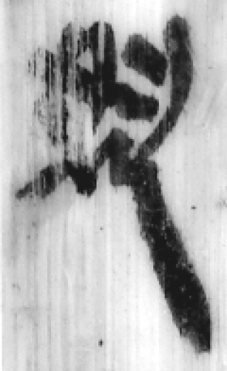，右下从“弓”形尚明顯，當釋爲“弩”讀爲“奴”。以“弩”字爲“奴”較特別，但前已見於張家山漢簡《奏讞書》簡41、46。
簡13/1503原釋文：“夢有夬去魚身者，乃有內資。”原釋爲“魚”、注釋讀爲“吾”之字作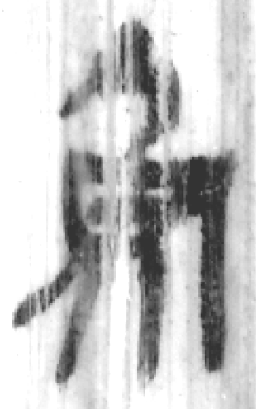，明係“烏”字。秦漢文字中“烏”字作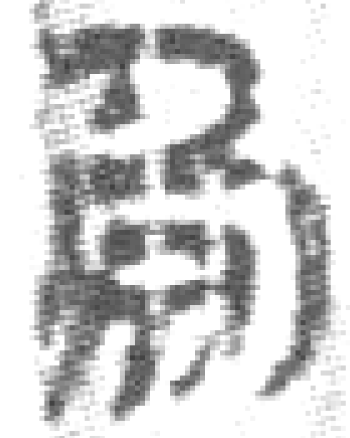（張家山漢簡《二年律令》363）、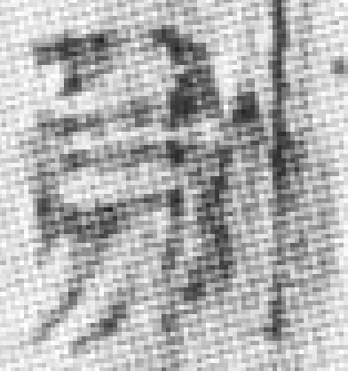（《二年律令》451）等，與此形極近。但“夬去烏身”仍義不明（原注釋疑“‘夬’或當讀爲‘玦’”，也難以讀通），待考。
簡17/0029原釋文：“夢□中產毛者，丈夫得資，女子得鬵。”原缺釋之字作：
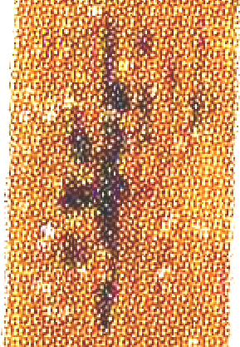/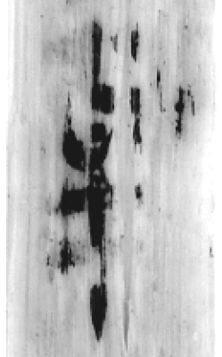
或釋爲“身”或从“身”之字，又疑爲“巢”。按其形下从“手”旁尚清晰，“手”上是一較小的“口”形，再上部分據其輪廓、結合文意，可斷定全字當釋爲“掌”。掌中本非生體毛之處，故夢此則爲可占之異象。

2011年10月3日
注釋：

朱漢民、陳松長主編：《嶽麓書院藏秦簡（壹）》，上海辭書出版社，2010年12月。
銀雀山漢墓竹簡竹簡整理小組編：《銀雀山漢墓竹簡〔壹〕》，第9頁注〔二一〕，文物出版社，1985年9月。
裘錫圭：《神烏傅（賦）初探》，收入其《中國出土古文獻十講》，第412頁，復旦大學出版社，2004年12月。
張家山二四七號漢墓竹簡整理小組編著：《張家山漢墓竹簡〔二四七號墓〕》，第244頁注〔一一〕，文物出版社，2001年11月。張家山二四七號漢墓竹簡整理小組編著：《張家山漢簡〔二四七號墓〕（釋文修訂本）》，第125頁注〔一一〕，文物出版社，2006年5月。
高大倫：《張家山漢簡〈脈書〉校釋》，第95頁，成都出版社，1992年6月。
郭沫若、聞一多、許維遹撰：《管子集校》，上冊第512頁，科學出版社，1956年3月。下引戴望、張佩綸說亦見此。
黎翔鳳撰、梁運華整理：《管子校注》，中冊第603頁，中華書局，2004年6月。
參看陳松長編著，喻燕姣、鄭曙斌協編：《馬王堆簡帛文字編》，第555頁，文物出版社，2001年6月。
顧史考：《郭店楚簡〈尊德義〉篇簡序調整三則》，復旦大學出土文獻與古文字研究中心2010年12月15日，http://www.gwz.fudan.edu.cn/SrcShow.asp?Src_ID=1328。
見陳松長：《嶽麓書院所藏秦簡綜述》，《文物》2009年第3期，第81頁圖七。
參看陳松長：《嶽麓書院所藏秦簡綜述》。又《嶽麓書院藏秦簡（壹）·前言》。
清華大學出土文獻研究與保護中心編、李學勤主編：《清華大學藏戰國竹簡（壹）》，下冊第184頁注〔二一〕，中西書局，2010年12月。
“鬼”讀爲“惠”從蔡偉先生說。
方勇：《讀嶽麓秦簡札記（一）》，“簡帛”網2011年4月11日，http://www.bsm.org.cn/show_article.php?id=1444。
參看張顯成：《簡帛藥名研究》，292～293頁，西南師範大學出版社，1997年10月。
南京中醫藥大學編著：《中藥大辭典（第二版）》，下冊第2939頁，上海科學技術出版社，2006年3月。又《全國中草藥彙編》編寫組編：《全國中草藥彙編（第二版）》，下冊第882頁，人民衛生出版社，1996年10月。
諸家說可參見：廖名春：《郭店楚簡老子校釋》，316～320頁，清華大學出版社，2003年6月。丁四新：《郭店楚竹書〈老子〉校注》，224～227頁，武漢大學出版社，2010年10月。
黃錫全：《讀郭店楚簡〈老子〉札記三則》，《郭店楚簡國際學術研討會論文集》，第458頁，湖北人民出版社，2000年5月。
劉國勝：《郭店楚簡釋字八則》，《武漢大學學報（哲學社會科學版）》1999年第5期。
如廖名春先生說“”“很可能即‘𧒒’字的異寫”，理由卻是“‘’與‘𧍣’近，只不過上部少一‘艹’，下部多一‘虫’而已。因此當是與‘𧍣（蠆）’相近的一種螫人的毒蟲”。見廖名春：《楚簡〈老子〉校詁（三）》，《大陸雜誌》99卷1期，1999年7月。又前引《郭店楚簡老子校釋》，318～319頁。黃錫全先生謂其字从“甶”聲，據“分勿切”的讀音（幫母物部）而讀爲“𧒒”（並母東部），“而且有可能就是𧒒字異體”。劉國勝先生謂“囟屬清紐東部字”而與“蜂”相通，係誤認“囟”爲“囪（匆）”。
裘錫圭：《馬王堆醫書釋讀瑣議》，收入其《古文字論集》，第534頁，中華書局，1992年8月。
見周波爲《長沙馬王堆簡帛文獻集成》項目所撰寫《〈養生方〉釋文注釋》稿。
周一謀：《帛書〈養生方〉及〈雜療方〉中的方藥》，《福建中醫藥》1992年第6期，第44頁。又見周一謀、彭堅、彭增福：《馬王堆醫學文化》之第四章第四節《〈養生方〉、〈雜療方〉等書中的方藥》，第166頁，文匯出版社，1994年1月。
魏啟鵬、胡翔驊：《馬王堆醫書校釋（貳）》，第31頁，成都出版社，1992年6月。
如《漢語方言大詞典》（許寶華、宮田一郎主編，中華書局，1999年4月）第2416頁解釋“楊蛓子”說：“〈名〉楊樹上的刺毛蟲。江淮官話。江蘇南通。孫錦標《南通方言疏證》：‘通俗謂楊樹上螫人毛蟲爲～’。”第5959頁解釋“蛓毛”說：“〈名〉有毒毛蟲。吳語。……楊樹頂會長～連，七死八活（楊樹上最容易生出蛓毛蟲，七月少了，八月又有。”
譚競男：《嶽麓書院藏秦簡〈占夢書〉拾遺》，“簡帛”網2011年9月15日，http://www.bsm.org.cn/show_article.php?id=1547。
原注釋謂“毛”“指五穀蔬菜之類”。高一致先生已經指出“‘毛’似當指本義，即眉髪、毛髮之類。後世的夢占方術中，毛髮常與身體部位相關聯，且多具有神秘色彩與意義”；又“推測此處殘字或爲表示身體部位之類的字”。見高一致：《〈嶽麓書院藏秦簡（壹）〉集釋》，76～77頁，武漢大學碩士學位論文（指導教師：劉國勝副教授），2011年5月。又高一致：《嶽麓秦簡〈占夢書〉補釋四則》，“簡帛”網2011年4月2日，http://www.bsm.org.cn/show_article.php?id=1430。

